Міністерство освіти і науки України

Національний технічний університет України

“Київський політехнічний інститут”

Кафедра прикладної математики

Домашня робота

з дисципліни «Технології колективної розробки ПЗ»

Виконала:

Студентка групи КМ-52 Бондарь Лілія Василівна _

(шифр групи) (прізвище, ім’я, по батькові) (підпис)

Перевірив:

Викладач Терещенко І.О.

(вчені ступінь та звання, прізвище, ініціали) (підпис)

Київ - 2016

ЗМІСТ

Основна частина………………………………………………………………4

Висновки…………………………………………………………………….…6

ОСНОВНА ЧАСТИНА

Тема даної роботи – «Відрахування студентів». Обрано два процеси:

- збір даних про студентів (рис.1,2 – activity diagram та use case діаграма відповідно);

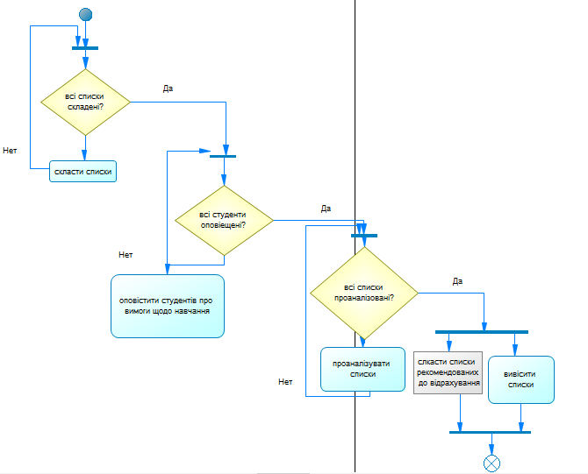

рис.1

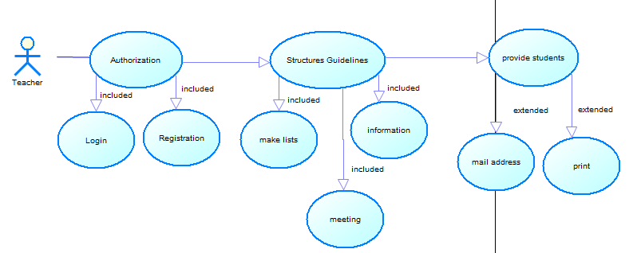

Рис. 2

- індивідуальна робота зі студентами (рис.3,4 – activity diagram та use case діаграма відповідно).

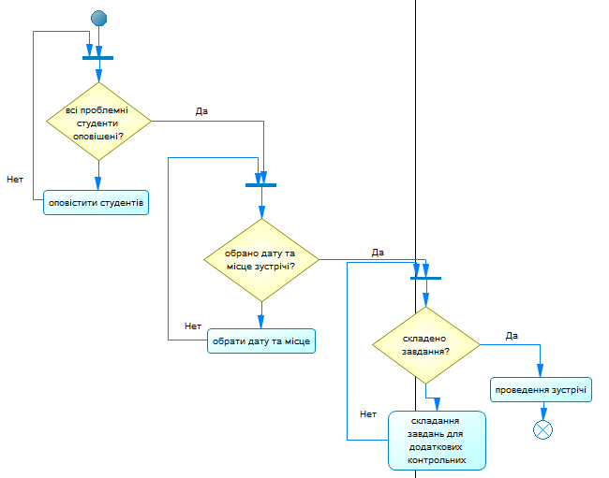

Рис. 3

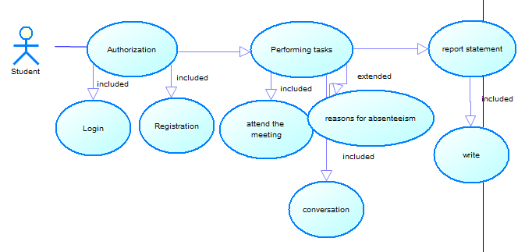

Рис. 4

ВИСНОВКИ

Під час виконання роботи був освоєний теоретичний матеріал та були набуті практичні навички зі створення діаграм типу active diagram та use case.